实 验 报 告

课程名称 CPU设计
实验项目 实验三
六位十六进制数可逆循环计数器、七段译码器设计
实验仪器 LP-2900 FPGA实验装置

系 别 计算机科学与技术
专 业 计算机科学与技术
班级/学号计科1306 / 2013011266
学生姓名 陈伟颖
实验日期 2014.5.27
成 绩 _______________________
指导教师 胡信裕_ ______

实验三 六位十六进制数可逆循环计数器、七段译码器设计
一、实验目的
熟悉、掌握QUARTUSⅡ的图形/文本输入方式设计和混合设计，进一步熟悉编译、仿真操作并学习适配和编程以及其它相关操作。通过本实验设计输入，理解层次化设计、混合设计原理和方法, 掌握自顶向下设计、自底向上设计、混合设计方法，实现器件的编程（下载）。
二、实验器材
微机系统、LP-2900 FPGA实验装置、QUARTUSⅡ
三、实验内容
- 功能要求
- 一个一位十六进制数可逆循环计数器设计
真值表如下：
rst | ci | udc | q₃⁺ q₂⁺ q₁⁺ q₀⁺ | co
0 | X | X | 0 0 0 0 | 0
1 | 0 | X | q₃ q₂ q₁ q₀ | 0
1 | 1 | 1 | 十六进制加一计数 | 当q=15时:1
1 | 1 | 0 | 十六进制减一计数 | 当q= 0时:1
- 一个十六进制数输入、七段字型编码输出的译码器（译成0～9、A～F字型码）设计。
- 一个具有复位、正/反向计数控制、级联的六位十六进制数可逆循环计数器设计。
- 扩展设计：一个六位七段数码管动态扫描驱动的设计，并将上述可逆循环计数器、七段译码器、动态扫描驱动组合成一个完整的、可供编程下载的计数显示器。
- 实验步骤（参考）
- 建立一个设计项目文件夹，按上述功能要求1、2，分别进行计数器、译码器的VHD文本设计、编译。
- 分别对上述功能要求的计数器进行仿真测试（波形）文件设计，并完成仿真及设计文件的修改。
- 按上述功能要求3，应用层次化设计、混合设计等方法，完成六位十六进制数可逆循环计数器的顶层文件输入设计，并仿真验证其功能。
- 按上述功能要求4，进行六位七段数码管的动态扫描驱动设计，并运用实验一的分频器设计，实现由实验一的分频器对10MHz时钟信号的24级分频，将其分频输出作可逆循环计数器的时钟输入。计数器输出由七段译码器译码后经动态扫描驱动输出至LP-2900 EDA实验装置。最终完成实际编程（下载）并演示。
- 实验设计
【至少包含以下内容】
- 顶层项目设计：总体功能、模块划分及功能简要设计说明，附顶层图形设计文件（截图）
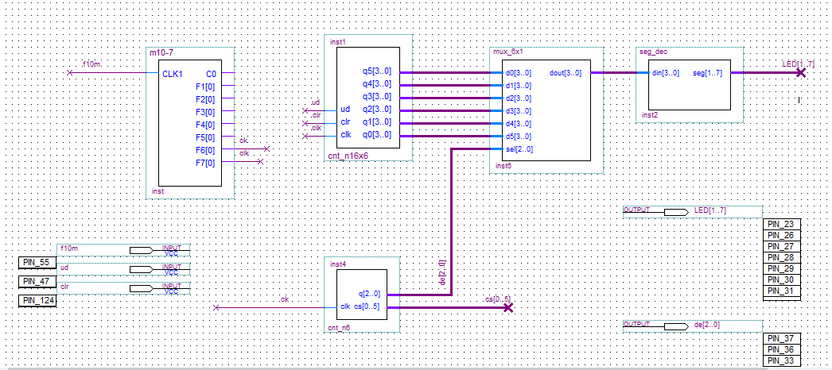
说明：
- m10-7 作为时钟信号输入
- Cnt_n16×6 作为六位十六进制计数器
- Mux_6×1 作为改变信号片选（译码器）
- Seg_dec 作为加1减1功能实现
- Cnt_n6输入计数时钟
总体功能：以一定速度进行可进位、可逆向加减一的六位晶体管计数器。

- 子模块设计：模块设计要点说明，附文本设计文件和图形设计文件（截图）；
- 一位十六进制数可逆循环计数器模块文件及设计要点说明
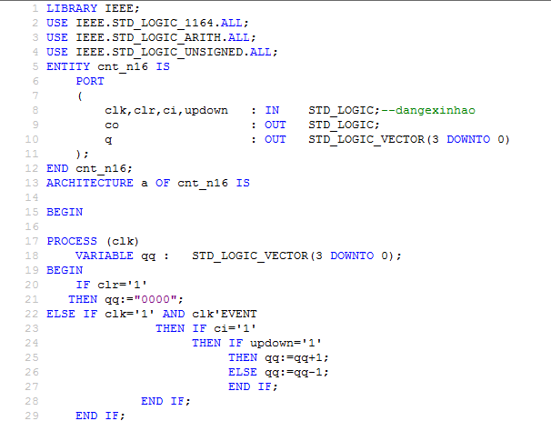
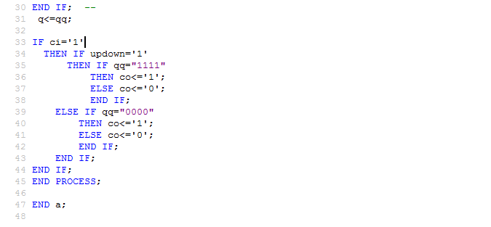
说明：判断进位信号后再判断是否为最后一个状态位，继而决定是否需要进位或者借位。

- 一位十六进制数可逆循环计数器仿真测试波形图及设计要点说明
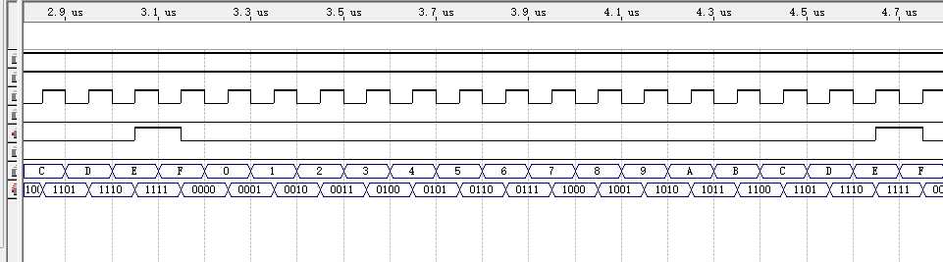

- 七段字型编码输出的译码器模块文件及设计要点说明
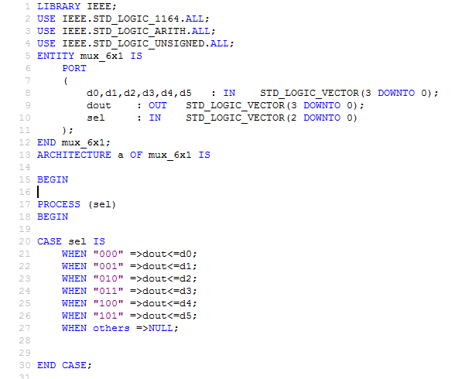
说明：对六个晶体管进行选择显示。

- 六位十六进制数可逆循环计数器设计文件及设计要点说明
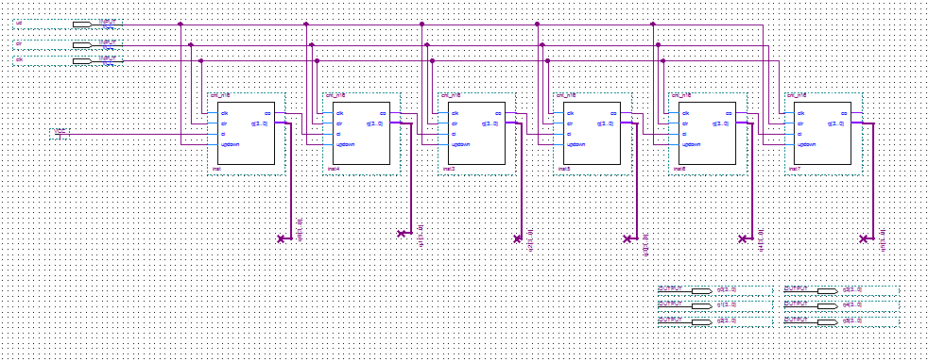
说明：将上图一位十六进制的生成一个模块件后，连接成多个进位。

- 仿真设计：顶层仿真测试波形设计要点说明，附仿真设计及结果文件（截图）。
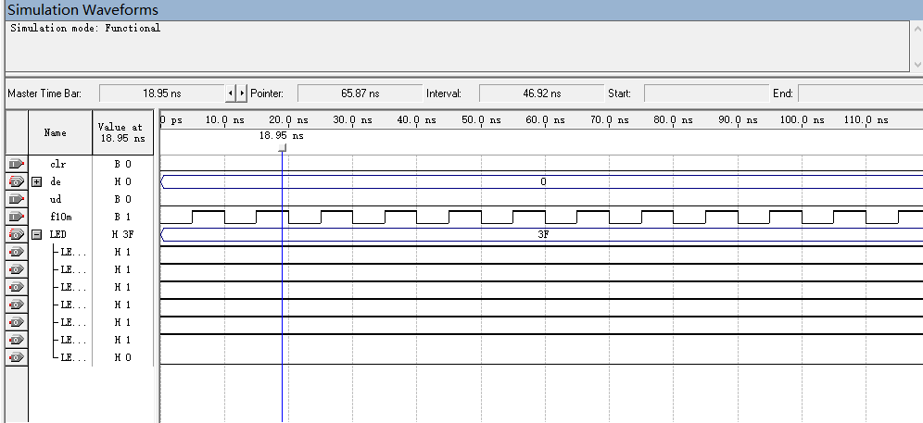

四、实验总结
- 对实验过程中所涉及的主要操作进行总结；
对各个器件进行原理图绘制或描述文件撰写——建立顶层文件——设计顶层文件——编译通过后进行功能仿真——输入各引脚——下载到机器上仿真。

- 对实验过程中出现的主要问题进行分析并给出解决方案说明；
Quartus9.0无法进行总线输出：换成了6.0的版本；
部分进位搞不清楚：请教同学；
原理图线容易粘连，导致结果出错：按照能正确运行的同学的文件进行绘制；

- 对比设计要求，对实验结果及完成情况进行说明；
基本能够按照预想情况输出，耗费时间较长，在用了一个别人的版本通过了检查后，将自己原先做的在9.0上的重新在6.0上进行编译，但是到最后仍然发现有输出错误的情况，于是继续改，改着改着原先能通过编译的又通过不了编译了……最后虽然能正确通过编译，但是最后仿真图感觉上有问题，问了问别的同学，也是这样，应该算是基本完成了实验。

- 实验后的体会、感想和建议。
在没有进行本学期EDA实验之前，感觉自己动手能力还是很不错的。但现在完全没有办法跟上老师的节奏，对实验内容也是一知半解。实验时间紧张，任务繁重，对内容只知道其然不知道其所以然，更加遑论创新。这个结果是之前实验过于简单，流程化所造成的，也有个人时间分配不均的原因。希望综合设计能做出来，也希望下一届千万不要砍掉这个实验，否则计科就不是计科，而是软工了。

